El método de cobertura ciclomática de caminos

Fue propuesto por McCabe.
Se basa en construir un caso de prueba por camino linealmente independiente (también llamado común o básico) que se encuentre en el grafo de programa asociado al método de la clase que se desea someter a pruebas.
Los pasos del método son:
1. Dibujar G, el grafo del programa del método de la clase;
2. Determinar el número ciclomático del grafo, V(G).
V(G) = E - N + 2, donde E, es el número de aristas del grafo y N el número de nodos.
Cuando G es un grafo planar, este número corresponde al número de regiones en el grafo.
Equivalentemente se puede calcular V(G) tomando en número total de nodos condición C más una unidad, es decir:
V(G) = C + 1
3. Construir una secuencia de V(G) caminos linealmente independientes en G. El primer camino es:
Cualquiera de los caminos mínimos del nodo origen del grafo a uno de los nodos de terminación del grafo. Se inicializa A(G), el conjunto de aristas en la secuencia linealmente independiente de G con todas aquellas aristas que forman este primer camino.
Los demás caminos se construyen siguiendo la siguiente regla: Agregar un nuevo camino entre el origen y una terminación de G. Este nuevo camino debe agregar el mínimo número posible de aristas nuevas a A, (pero debe agregar por lo menos una arista nueva).
4. Preparar un caso de prueba por camino hallado en el paso anterior.
(a) Determinar los datos a proporcionar como entrada para ejecutar el camino hallado.
(b) Usando la especificación funcional del método, indicar cuál es el resultado esperado.
A continuación se presenta un ejemplo en el cual se ilustran todos los pasos a seguir para generar casos de prueba con el método de cobertura ciclomática de caminos

Ejemplo: Método del promedio filtrado
Este método calcula el promedio de algunos elementos de un arreglo "v" de números enteros. Los elementos a los cuales se les obtendrá el promedio se encuentran acotados por un número máximo (max) y un número mínimo (min); es decir dentro de todos los elementos que posee el arreglo sólo es posible tomar aquellos comprendidos entre los valores min y max. Además los elementos que se escogen del arreglo también están acotados por una posición (num), es decir, los posibles elementos escogibles para la operación se encuentran entre la posición 0 y la posición num del arreglo. En resumen, un elemento "x" formará parte del conjunto de elementos a los cuales se les obtendrá el promedio si cumple con cada una de las siguientes condiciones:
- Encontrarse entre la posición 0 y la posición num del arreglo "v" (si x = v[i], entonces 0 ≤ i < num)
- Ser a la vez menor o igual a max y mayor o igual a min ( min ≤ x ≤ max )
Por ejemplo si se tiene
v = [2, 6, 8, 10, 5, 9]
min = 3
max = 10
num = 4,
el resultado del promedio filtrado sería :
(6 + 8 + 10)/3 = 24 / 3 = 8
claramente 6, 8 y 10 son mayores o iguales a min, son menores o iguales a max y sus posiciones son menores a 4 ( son 1, 2 y 3 respectivamente).
Código fuente del método del promedio filtrado:
class promedio
{...
private int[] v;
private int min,max;
public double promFiltrado(int num) trows DividedByZero{
int i=0;
int valid=0;
int sum=0;
while (i<v.length() && i<num){
if (v[i]>=min && v[i]<=max){
valid++;
sum+=v[i]
}
i++;
}
if (valid <> 0)
return (sum/valid);
else
throw DivideByZero();
}
...
}

1) Grafo del Programa "promFiltrado" ( Método del promedio filtrado)
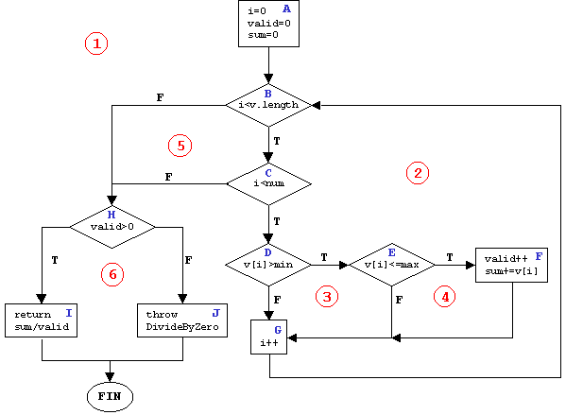
Para realizar el grafo se agrupan las acciones independientes en un nodo (o bloque), como los nodos A y F del ejemplo (cabe destacar que en el grafo los nodos están identificados por letras mayúsculas de color azul).
Se separan todas y cada una de las condiciones (formando un nodo por cada una de ellas) y se toman en cuenta todos los posibles resultados que se puedan obtener al evaluarlas. Es decir, es creado un nuevo nodo, secuencialmente por cada condición que posea el programa: En el ejemplo la condición (i<v.length && i<num)se separa en evaluar primero i<v.length, y dependiendo del resultado de esta evaluación se podría considerar o no la siguiente condición i<num.

2) Número ciclomático del grafo
Número de aristas del grafo : E = 15
Número de nodos del grafo : V = 11
Número de nodos condición : C = 5
V(G) : E - V + 2 = 15 - 11 + 2 = 6
V(G) : número de regiones = 6 (las regiones están enumeradas en el grafo en color rojo. Esta manera de determinar el número ciclomático sólo es válida para grafos planares)
V(G) = C + 1 = 5 + 1 = 6

3) Secuencia de caminos linealmente independientes en el grafo (para el caso en cuestión,
son 6 los caminos para la secuencia a construir ya que V(G)=6).
El primer camino es un camino mínimo del nodo inicial al uno de los finales del grafo, en el ejemplo se tiene un solo nodo final. Por lo tanto este camino sería comenzar por el nodo A, luego el B, el H y finalmente el J.
Para generar el segundo camino se recorrería el grafo igual que el caso anterior pero terminando en el nodo I.
El tercer camino independiente sería comenzar por el nodo A, seguido de el B,C,H,I. Nótese que se pudo haber escogido el camino A,B,C,H,I porque las aristas H,I y H,J ya fueron recorridas en caminos anteriores
Cuarto camino A,B,C,D,G,B,H,J. Al igual que en el caso anterior, es equivalente tomar el camino A,B,C,D,G,B,H,I.
Y aplicando este procedimiento se obtienen los siguientes caminos linealmente independientes:
1) A,B,H,J
2) A,B,H,I
3) A,B,C,H,J
4) A,B,C,D,G,B,H,J
5) A,B,C,D,E,G,B,H,J
6) A,B,C,D,E,F,G,B,H,I
Nótese que esta secuencia no es única; es decir es posible obtener otras secuencias de caminos linealmente independientes, como por ejemplo:
1) A,B,H,J
2) A,B,H,I
3) A,B,C,H,I
4) A,B,C,D,G,B,H,I
5) A,B,C,D,E,G,B,H,I
6) A,B,C,D,E,F,G,B,H,J
Sin embargo, algunos de estos caminos no son factibles. Tal es el caso del camino 3, entre otros, lo cual se explicará más adelante.

4) Casos de prueba para cada camino hallado

1) Camino ABHJ

Inicialmente i=0 y como para ejercitar este camino es necesario (i < v.length) = false, se tiene que crear un objeto promedio con arreglo nulo (de tamaño 0). Además, valid =0 por lo que luego se pasaría al nodo J. Los valores de min, max, num son irrelevantes para este caso de prueba, por lo que pueden tomar cualquier valor sin afectar la ejecución del método para este caso en particular.
Caso específico : v[]=null, por lo que v.length( ) es igual a 0.
max= 3,
min = 2,
num=2,
Resultado esperado: excepción (DividedByZero).
Recorrería el grafo de la siguiente manera (pasando por las aristas que se muestran en el siguiente subgrafo):

Subgrafo del Programa "promFiltrado" ( Método del promedio filtrado) que representa el camino ABHJ
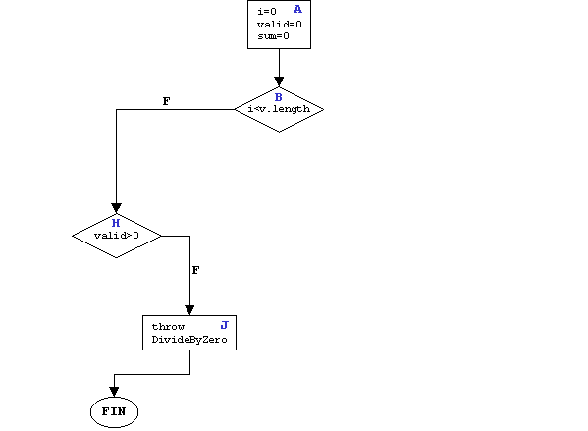

2) Camino ABHI

Para este caso también se necesita i < v.length, por lo que es necesario crear un objeto promedio con arreglo nulo. Pero, en cualquier caso valid = 0 así que no se estaría recorriendo este camino. Por lo tanto, el camino A,B,H,I es un camino no factible. Así que es necesario verificar sí la arista H, I puede generarse en algún otro camino.
Recorrería el grafo de la siguiente manera (pasando por las aristas que se muestran en el siguiente subgrafo):

Subgrafo del Programa "promFiltrado" ( Método del promedio filtrado) que representa el camino ABHI

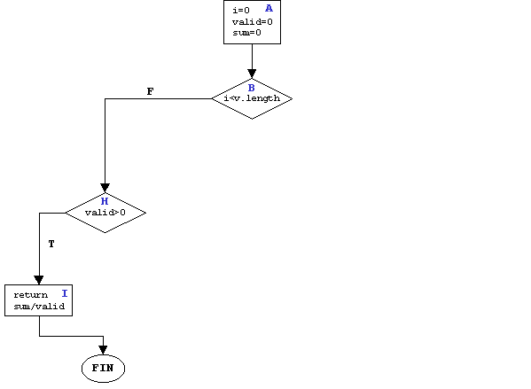

3) Camino ABCHJ

En este caso sí se necesita i < v.length, luego se debe crear un objeto promedio con arreglo de tamaño 1,2,3,... Parece ser indiferente si se escoge cualquiera de estos tamaños. Ahora, se necesita (i<num) = false por lo que num debe ser igual a 0, ya que i = 0 y la salida esperada sería una excepción por división por cero. Nótese que como valid no es mayor que 0, el camino A,B,C,H,I ( que es equivalente al A,B,C,H,J) no es factible.
Caso específico: v[i] = [6],
min= 3,
max= 4,
num = 0,
Resultado esperado: excepción (DividedByZero).
Recorrería el grafo de la siguiente manera (pasando por las aristas que se muestran en el siguiente subgrafo):

Subgrafo del Programa "promFiltrado" ( Método del promedio filtrado) que representa el camino ABCHJ

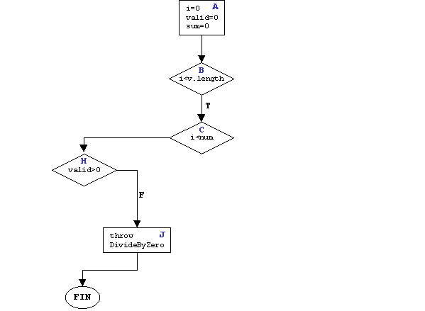

4) Camino ABCDGBHJ

Para recorrer este camino se necesita, al igual que en el caso anterior, i < v.length por lo que de nuevo el tamaño del arreglo debe ser mayor que 0. También se necesita i<num y como i = 0, num debe ser cualquier valor mayor que 0. Falta cumplir con la condición (v[i] >= min) = false y sólo basta con escoger valores adecuados para v[i] y min. Ahora, i=1 y se necesita (i < v.length) = false, luego el tamaño del arreglo debe ser igual a 1 y no cualquier número mayor que 0. Luego (valid > 0) = false y la salida esperada sería nuevamente una excepción.
Caso específico: v[i] = [1],
min= 3,
max= 4,
num = 1,
Resultado esperado: excepción (DividedByZero).
Recorrería el grafo de la siguiente manera (pasando por las aristas que se muestran en el siguiente subgrafo):

Subgrafo del Programa "promFiltrado" ( Método del promedio filtrado) que representa el camino ABCDGBHJ

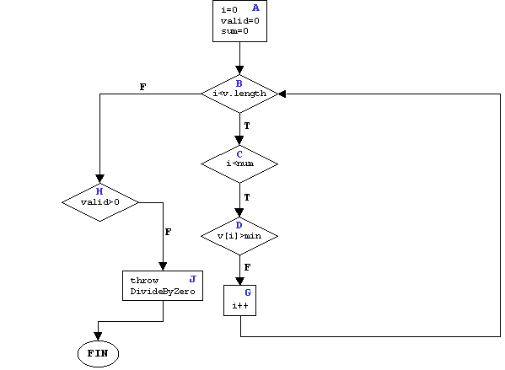

5) Camino ABCDEGBHJ

Para recorrer este camino es necesario crear un objeto promedio con arreglo de tamaño 1 por lo que se explicó en el caso anterior. Además num debe ser mayor que cero y se debe escoger v[i] >= min y v[i] > max, en cuyo caso se esperarían una excepción por división por 0.
Caso específico: v[i] = [6],
min= 3,
max= 4,
num = 1,
Resultado esperado: excepción (DividedByZero).
Recorrería el grafo de la siguiente manera (pasando por las aristas que se muestran en el siguiente subgrafo):

Subgrafo del Programa "promFiltrado" ( Método del promedio filtrado) que representa el camino ABCDEGBHJ

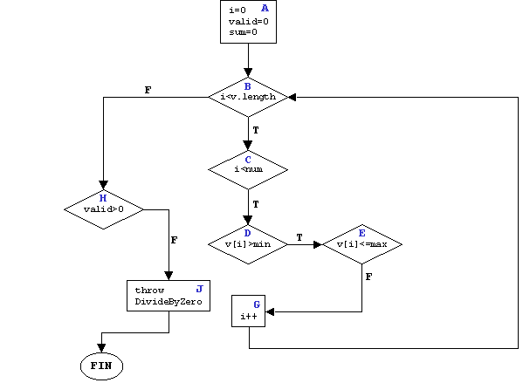
6) Camino ABCDEFGBHI

En este caso también se necesita que el arreglo sea de tamaño 1 con num>0, v[i]>=min y v[i]<=max , en este caso se pasaría al nodo F donde valid = 1 y sum = v[i], luego en el nodo G se tiene que i=1 por lo que (i<v.length) = false, pero ahora valid >0 por lo que la salida esperada sería sum. En este caso se estaría recorriendo la arista H,I que no era factible anteriormente.
Caso específico: v[i] = [3],
min= 2,
max= 5,
num = 1,
Resultado esperado: 3.
Recorrería el grafo de la siguiente manera (pasando por las aristas que se muestran en el siguiente subgrafo):

Subgrafo del Programa "promFiltrado" ( Método del promedio filtrado) que representa el camino ABCDEFGBHI
